广西钦州市第一中学物理八年级下册期末考试综合训练
考试时间：90分钟；命题人：教研组
考生注意：
1、本卷分第I卷（选择题）和第Ⅱ卷（非选择题）两部分，满分100分，考试时间90分钟
2、答卷前，考生务必用0.5毫米黑色签字笔将自己的姓名、班级填写在试卷规定位置上
3、答案必须写在试卷各个题目指定区域内相应的位置，如需改动，先划掉原来的答案，然后再写上新的答案；不准使用涂改液、胶带纸、修正带，不按以上要求作答的答案无效。
第I卷（选择题 20分）
一、单选题（10小题，每小题2分，共计20分）
1、如图所示，有两个相同的梯形物体，它们在力的作用下，以下列四种方式沿相同的水平面运动，下列对不同情况下物体所受摩擦力的比较，正确的是（ ）
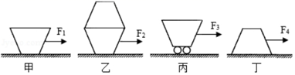
A．f_{丙}＞f_{甲}＝f_{丁}＞f_{乙} B．f_{乙}＞f_{丙}＞f_{丁}＞f_{甲}
C．f_{乙}＞f_{丁}＞f_{甲}＞f_{丙} D．f_{乙}＞f_{甲}＝f_{丁}＞f_{丙}
2、如图所示，4个相同的容器水面一样高，a容器内只有水，b容器内有木块漂浮在水面上，c容器内漂浮着一个冰块，d容器内漂浮着一个空心球，则下列4种说法正确的是（ ）
① b容器内再倒入酒精后，木块在液面下的体积减小。
② c容器中冰块融化后，液面升高。
③d容器中再倒入酒精后，小球下沉。
④每个容器的总质量都相等。
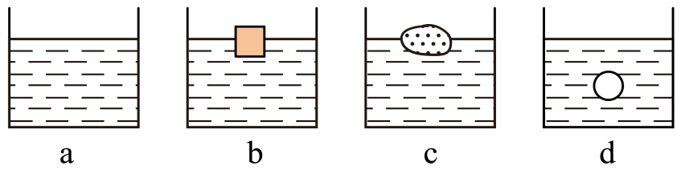
A．①② B．③④ C．②④ D．①④
3、如图所示为一种常用核桃夹，用大小相同的力垂直作用在B点比A点更易夹碎核桃，这说明为的作用效果与（ ）
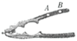
A．力的作用点有关 B．力的方向有关
C．力的大小有关 D．受力面积有关
4、如图所示，置于地面上的物体甲，沿水平地面做直线运动时，受到大小不变、水平向左的拉力F，受到地面的滑动摩擦力f。若物体甲水平向右运动，它水平方向受到的合力大小为10牛，若物体甲水平向左运动，它水平方向受到的合力大小为6牛，则物体甲受到地面的滑动摩擦力f的大小（ ）
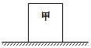
A．一定为2牛 B．可能为8牛 C．可能为4牛 D．一定为16牛
5、如图所示是我国新型万吨级055型导弹驱逐舰，其排水量可达12500t，该型驱逐舰在海上航行过程中，下列说法正确的是（ ）
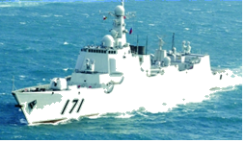
A．发射导弹后，驱逐舰所受浮力变小
B．排水量指的是驱逐舰所受的重力
C．驱逐舰直线行驶时，运动状态不变
D．发射导弹后，驱逐舰会下沉一些
6、如图所示的四个事例中，其中人对物体做了功的是（ ）
A．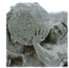 大力士抱石球沿水平路面向前走
B．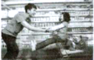 顾客推着购物车向前冲
C．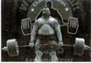 大力士提着杠铃静止站着
D．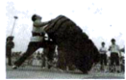 大力士用力推大轮胎，但推不动
7、如图所示，四个体积相同而材料不同的球甲、乙、丙、丁分别静止在水中的不同深度处。所受浮力分别为F_{甲}、F_{乙}、F_{丙}、F_{丁。}密度分别为ρ_{甲}、ρ_{乙}、ρ_{丙}、ρ_{丁}以下说法正确的是（ ）
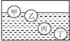
A．F_{甲}＜F_{乙}＜F_{丙}＜F_{丁} ，ρ_{甲}＜ρ_{乙}＜ρ_{丙}＜ρ_{丁}
B．F_{甲}＞F_{乙}＞F_{丙}＝F_{丁} ，ρ_{甲}＝ρ_{乙}＜ρ_{丙}＜ρ_{丁}
C．F_{甲}＜F_{乙}＜F_{丙}＜F_{丁}，ρ_{甲}＞ρ_{乙}＞ρ_{丙}＞ρ_{丁}
D．F_{甲}＜F_{乙}＜F_{丙}＝F_{丁}，ρ_{甲}＜ρ_{乙}＜ρ_{丙}＜ρ_{丁}
8、电动自行车因方便、快捷深受人们的喜爱。下列关于电动自行车结构及使用说法正确的是（ ）
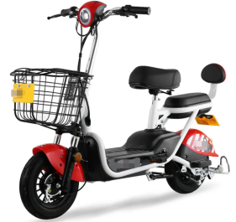
A．刹车装置相当于省力杠杆
B．电动自行车转弯时受到平衡力的作用
C．车鞍做成宽且软是为了减小压力
D．电动自行车在正常行驶过程中是将机械能转化为电能
9、人眼的晶状体和角膜的共同作用相当于凸透镜，如图中关于近视眼与远视眼的成因及矫正的说法中正确的是（ ）
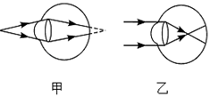
A．甲为近视眼，可佩戴凹透镜矫正
B．甲为远视眼，可佩戴凸透镜矫正
C．乙为近视眼，可佩戴凸透镜矫正
D．乙为远视眼，可佩戴凹透镜矫正
10、如图所示，两支相同的试管，内装质量相等的液体，甲管竖直放置，乙管倾斜放置，两管的液面相等，两管中的液体对管底的压强大小关系是（ ）
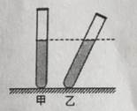
A．p_{甲}>p_{乙} B．p_{甲}=p_{乙}
C．p_{甲＜}p_{乙} D．上面三种情况都有可能
第Ⅱ卷（非选择题 80分）
二、填空题（10小题，每小题3分，共计30分）
1、将实心正方体甲、乙放在海绵上，凹陷程度如图，它们的质量分别为m_{甲}、m_{乙}，密度为ρ_{甲}、ρ_{乙}，则关于m_{甲}、m_{乙}和ρ_{甲}、ρ_{乙}的关系，可能存在的情况有：①m_{甲}＞m_{乙}，ρ_{甲}＜ρ_{乙}；② ； ③ 。（请再写出可能存在的两种情况）。
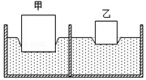
2、某个实验小组的同学设计了一个测量滑动摩擦的实验。如图所示，把弹簧测力计的一端固定在墙上，另一端与一物块P相连，用力F水平向左拉物块下面的金属板，金属板向左运动，此时测力计的示数稳定（图中已把弹簧测力计的示数放大画出），若用弹簧测力计测得物块P重13N，则物块P受到金属板的滑动摩擦力的大小是 N；摩擦力方向 。
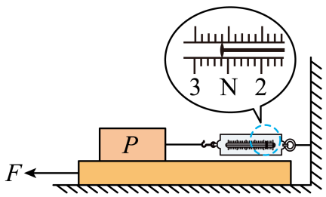
3、如图 的运输液体货物的槽车，液体上有气泡，当车向右开动时，气泡将向 运动；刹车，气泡将向 运动，其原因是 具有惯性。
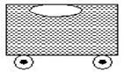
4、著名的 实验有力地证明了大气压的存在，海拔高度越高，大气压强越 , 若在同一地点用水代替水银做实验，则测出的大气压值将 （选填“变小”、“不变”或“变大”）。
5、2021 年4月23日，中国人民解放军海军成立72周年，大型驱逐舰一一大连舰正式服役，其排水量达1.2万吨，则该驱逐舰在海面上航行时受到的浮力是 N，海面下5m处受到海水的压强是 Pa，当舰载机离舰后，舰身会 （ 选填“上浮”、“下沉”或“保持不变”）。（g取10 N/kg， 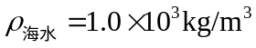 ）
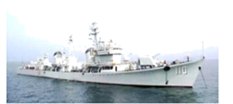
6、如图为托里拆利实验，可知当地的大气压相当于 mmHg柱产生的压强；若竖直提升玻璃管，管口未离开水银面，则水银面上方的水银柱高度 （选填“升高”、“降低”或"不变"）；标准大气压相当于760mmHg柱产生的压强，在图大气压下，水的沸点 100°C（选填“大于”、“小于"或“等于”）.
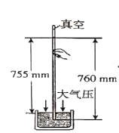
7、如图是A端开口B端封闭的L形容器，内盛有水，已知B端顶面离容器底6 cm，A端内液面离容器底26 cm．则B端顶面受到水的压强为 Pa．
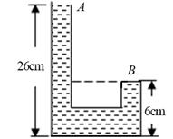
8、放在凸透镜主轴上焦点以内的点光源S发出的光，通过凸透镜后的光路如图所示，说明凸透镜对光有 作用，若要获得一束平行光，应将S移至 位置，若要获得S的实像，应将S移至 位置（后两空选填“焦点”、“焦点以内”或“焦点以外”）。
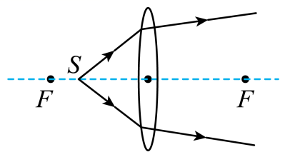
9、某小组在探究物体的“浮沉条件”时，将一个质量为100g的物体完全浸入装满水的桶中，溢出200g水。则物体受到的浮力是 N，松手后，这个物体将在水中 （选填“上浮”“下沉”或“悬浮”）。（g 取10N/kg）
10、请用简洁的词语写出在以下安全提示中的相关物理知识。
（1）车未停稳，请勿下车。
（2）在火车站台上候车的人必须站在安全线以外。
（3）大型的载重卡车安装多个轮子。
三、计算题（3小题，每小题10分，共计30分）
1、放在水平桌面上的容器内装有质量为1.2kg的水,若水深20cm,容器底面积为40cm²,容器质量0.8kg （g=10N/kg）求
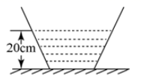
（1）水对容器底部的压强和压力
（2）容器底对桌面的压力和压强
2、用如图所示的滑轮组将货物匀速向上提升3m，人的拉力F为200N ，这个过程中滑轮组提升货物的机械效率为80% ，求：
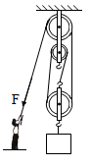
（1）绳子自由端移动的距离s；
（2）人的拉力F做的功；
（3）货物的重力。
3、双轮电动平衡车越来越受到人们的喜爱。如图所示，质量为40kg的小红驾驶平衡车在平直的路而上匀速行驶，5min通过的路程为900m，已知平衡车的质量为10kg，轮胎与地面的总接触面积为25cm²，g取10N/kg。求：
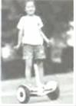
（1）平衡车的速度；
（2）平衡车的重力；
（3）小红驾驶平衡车时，车对地面的压强。
四、实验探究（2小题，每小题10分，共计20分）
1、在探究“滑动摩擦力大小和哪些因素有关”的实验中 ：
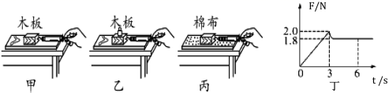
（1）此实验是根据 原理测出摩擦力大小的；
（2）小明刚开始拉木块时，他的水平拉力逐渐增大，但木块仍静止，木块所受的摩擦力 （选填“变大”“变小”或“不变”）；木块被拉动，且越来越快，小明读出弹簧测力计的示数为2N，他认为这时摩擦力的大小为2N，他的操作是 的（选填“错误”或“正确”）；
（3）小明把木块沿竖直方向截掉一部分后，继续图甲的操作，测得摩擦力减小，由此得出 结论：滑动摩擦力的大小随接触面积的减小而减小。你认为他探究过程中存在的问题是 ，改进方法是： （木块各表面粗糙程度不同）；
（4）某次实验中拉动木块由静止到匀速直线运动的过程中，弹簧测力计对木块的拉力 F 随时间 t的变化图像如图丁所示，其中0~3s木块处于静止状态，3~6s处于匀速直线运动状态。分析图像可知：要使木块由静止开始运动，至少要用 N的水平拉力拉木块；如果实验时木块所受的拉力是1.8N，则下列对木块所处状态的判断，正确的是 ；
A．始终静止 B．始终做匀速直线运动
C．静止或匀速直线运动 D．条件不足，无法判断
（5）实验过程中，弹簧测力计的示数不容易稳定，老师提醒他可以换用拉动木板的方式 试试，请问若拉动木板来测量滑动摩擦力是否需要匀速拉动 （选填“需 要”或“不需要”）。
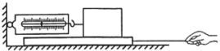
2、某实验小组在测滑轮组机械效率的实验中得到的数据如图表所示，实验装置如图甲、乙所示
实验次数  物理量 | 1 | 2 | 3
钩码重G/N | 3 | 3 | 4

以上内容仅为本文档的试下载部分，为可阅读页数的一半内容。如要下载或阅读全文，请访问：https://d.book118.com/488075106045006032

